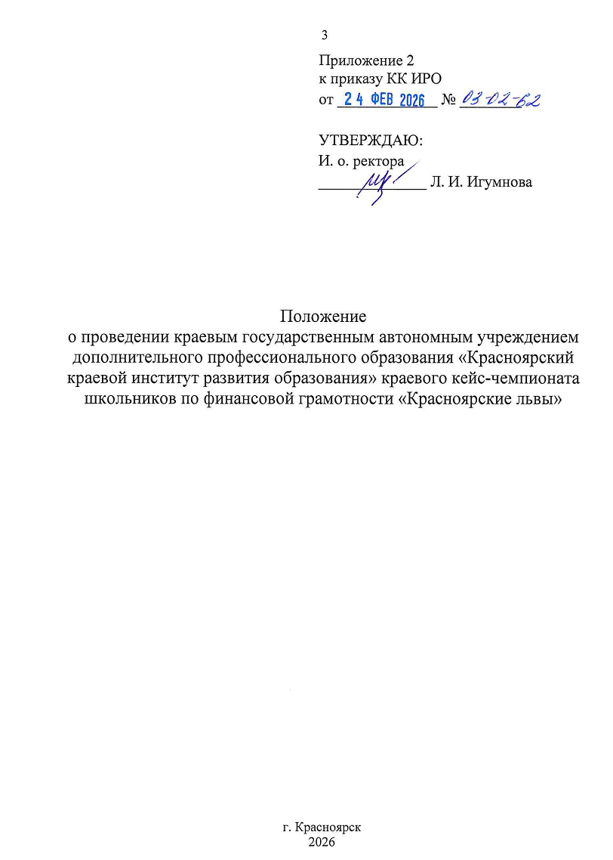

1. Общие положения
1.1. Положение краевого государственного автономного учреждения дополнительного профессионального образования «Красноярский краевой институт развития образования» о втором краевом кейс-чемпионате школьников по финансовой грамотности «Красноярские львы» (далее – Положение, Кейс-чемпионат) определяет цель и задачи проведения Кейс-чемпионата, порядок его организации и проведения, а также порядок определения победителей и призеров.
1.2. Кейс-чемпионат организуется и проводится Региональным центром финансовой грамотности Красноярского края (РЦФГ) краевого государственного автономного учреждения дополнительного профессионального образования «Красноярский краевой институт развития образования» (КК ИРО) при экспертной, организационной и информационной поддержке министерства образования Красноярского края, министерства финансов Красноярского края, Отделения Красноярск Сибирского ГУ Банка России, в рамках реализации Стратегии повышения финансовой грамотности и формирования финансовой культуры до 2030 года, согласно государственной программы Красноярского края «Развитие образования», Плана РЦФГ на 2026 год.
1.3. В качестве разработчика кейс-чемпионата и соорганизатора мероприятий кейс-чемпионата выступает региональная инновационная площадка МБОУ «Школа №16 им. Героя Советского Союза И.А. Лапенкова» (далее – Школа 16).
1.4. Чемпионат пройдет в два этапа:
- отборочный этап в онлайн формате на платформе Ресурсного центра РЦФГ - 2 апреля 2026г.
- финальный этап – в очном формате 25 апреля 2026г. с 11:00 до 15:00. Место проведения: г. Красноярск, пр. Мира 76.
1.5. Контакты ответственных лиц: Павлова Марина Александровна, эл.почта pavlova@kipk.ru, Чернова Наталья Юрьевна, тел. 89509956914, эл.почта natyurche@mail.ru.
1.6. Информация о сроках, условиях, порядке проведения Кейс-чемпионата публикуется на сайте РЦФГ: https://rcfg24.ru.
Информационная поддержка Кейс-чемпионата осуществляется в социальной сети «ВКонтакте» по адресам: https://vk.com/rcfg24, https://vk.com/club193274010

2.Цели и задачи Кейс-чемпионата
2.1. Целью Кейс-чемпионата является развитие у обучающихся по образовательным программам основного общего и среднего общего образования (далее – участники) финансовой и читательской грамотностей, критического и креативного мышления, грамотности в области здоровьесбережения, а также финансовой культуры.
2.2. Задачами Кейс-чемпионата являются:
- создание условий для личностного роста и самоопределения учащихся, для практического применения знаний, полученных в процессе обучения;
- формирование у учащихся важных для личностного развития универсальных навыков: аргументированного выбора, работы в команде, поиска, обработки и анализа информации, навыков публичных выступлений и эффективной презентации;
- развитие ценностных установок и поведенческих практик в финансовой сфере;
- развитие у учащихся компетенций в сфере предпринимательства;
- стимулирование и развитие у учащихся умений построения новых путей достижения целей и нестандартному решению задач.

3. Термины и определения
3.1. Кейс – это специально подготовленный материал, строящийся на реальных фактах и отражающий конкретную проблемную бизнес-ситуацию, требующую решения.
3.2. Кейсы с формированием проблемы – учебные ситуации, в которых описывается ситуация в конкретный период времени, выявляются и четко формулируются проблемы. Цель такого кейса – диагностирование ситуации и самостоятельное принятие решения по указанной проблеме.
3.3. Структурированные кейсы – короткое и точное изложение ситуации с конкретными цифрами и данными. Для такого типа кейсов существует определенное количество правильных ответов. Они предназначены для оценки знания и/или умения использовать одну формулу, навык, методику в определенной области знаний.
3.4. Анализ основывается на понятии «проблема»; предполагает осознание сущности, специфики той или иной проблемы и путей ее разрешения (определение формулировки проблемы; определение пространственных и временных границ проблемы; выяснение структуры, функций; выявление закономерностей развития проблемы, ее последствий; определение ресурсов, которые необходимы для разрешения проблемы; пути разрешения проблемы).
Причинно-следственный анализ основывается на причинности; предполагает установление причин, которые привели к возникновению данной ситуации, и следствий ее развертывания.
Проблемный анализ основывается на понятии «проблема»; предполагает осознание ее сущности, специфики, путей разрешения (определение формулировки проблемы; определение пространственных и временных ее границ; выяснение структуры, функций; выявление закономерностей развития проблемы, ее последствий; определение ресурсов, которые необходимы для разрешения проблемы; пути разрешения проблемы).
Программно-целевой анализ сосредотачивается на разработке программ деятельности в данной ситуации, подробной модели достижения будущего.
3.5. Решение кейса – это вариант решения задачи, выбранный командой как наиболее эффективный из всех возможных, на основании исследования предложенной ситуации (кейса) и анализа имеющейся и собранной недостающей информации.
3.6. Печа-куча – короткая структурированная презентация идеи решения кейса.
Правила презентации: 10 автоматически сменяющихся слайдов, по 10 секунд каждый. Один слайд – одна мысль. Иллюстрация не дублирует, а дополняет текст. Допускается командное выступление.
3.7. Квик-задания – короткая задача, сформулированная учащимся и предписанная для выполнения по принципу «здесь и сейчас».
3.8. Ситуационные задачи – это тестовые задания, позволяющие ученику осваивать интеллектуальные операции последовательно в процессе работы с информацией: ознакомление — понимание — применение — анализ — синтез — оценка.
3.9. Визитка команды – представление команды в любой технологии продолжительностью не более 3 минут.
3.10. Победитель – команда, набравшая наибольшее количество баллов при выполнении заданий Кейс-чемпионата.

4. Порядок участия и проведения Кейс-чемпионата
4. 1. Условия участия и формат мероприятий:
4.1.1. К участию в Кейс-чемпионате приглашаются команды, состоящие из 4-5 учащихся 8 - 10 классов.
4.1.2. Участие в Кейс-чемпионате бесплатное.
4.1.3. В состав команды могут входить учащиеся из разных классов и разных образовательных организаций. Участник может входить в состав только одной команды.
4.1.4. От одной организации может быть заявлено несколько команд, при этом у каждой команды должен быть свой куратор команды (педагог).
4.2. Для подготовки команды к кейс-чемпионату, педагогу (куратору команды) рекомендуется ознакомиться с особенностями проведения чемпионата и подготовки к нему на портале Дистанционное обучение Красноярья – сетевое сообщество «Ресурсный центр РЦФГ» - раздел «Кейс-чемпионат Красноярские львы 2026» https://dl.kipk.ru/course/view.php?id=708.
4.3. Педагог, заявляющий команду для участия в кейс-чемпионате, регистрирует ее, указывая ФИО всех участников до 31.03.2026 включительно. Обращения, связанные с неполным, неверным заполнением регистрационной формы или возникшими при дистанционной регистрации техническими проблемами, после окончания регистрации не принимаются и не рассматриваются. Форма для регистрации команды размещена по ссылке: https://dl.kipk.ru/course/view.php?id=708.
4.4. Совершая действия по регистрации команды, каждый участник Кейс-чемпионата подтверждает, что ознакомился и выражает согласие с документами, регламентирующими организацию и проведение Кейс-чемпионата.
4.5. Отборочный этап.
4.5.1. Отборочный этап кейс-чемпионата осуществляется на платформе Ресурсного центра РЦФГ по ссылке https://dl.kipk.ru/course/view.php?id=708. Виды деятельности при выполнении заданий выявляют аспекты владения учащимися функциональной грамотностью; содержание заданий отражает разные предметные области, в том числе естественнонаучное и математическое образование и затрагивают тему Года единства народов России. Время прохождения тестирования 60 мин.
4.5.2. Для прохождения тестирования определен один день: 2 апреля 2026г. с 9:00 до 16:00. Педагог (куратор команды) самостоятельно определяет время прохождения тестирования в течение этого дня. В случае, если от организации заявлено несколько команд, то все команды должны начать прохождение тестирования одновременно. При наличии в системе расхождения по времени начала тестирования более 5 (пяти) минут между командами, результаты последующих команд не засчитываются. Претензии не принимаются.
4.5.3. По итогам тестирования проводится отбор 10 лучших команд, которые приглашаются в финальный этап. Отбор производится на основе рейтинговой системы. При наборе одинакового количества баллов в финальный этап кейс-чемпионата проходят команды, которые быстрее других завершили тестовые задания.
4.6. Финальный этап.
4.6.1. Финальный этап кейс-чемпионата проходит в 3 тура в очном формате:
1 тур. Визитка команд (домашнее задание).
Презентация команды раскрывает какой-либо актуальный вопрос/проблему в финансовой сфере, используя возможности искусственного интеллекта. Визитка должна содержать название команды, школы, возможности и особенности школы и каждого члена команды в решении заявленного командой вопроса. Продолжительность выступления не более 3-х мин. После презентации участники отвечают на 1 вопрос экспертов.
2 тур. Выполнение квик-заданий.
Квик-задания по финансовой и читательской грамотностям, развитию креативного мышления, здоровьесбережения обучающихся, демонстрации умений командной работы и критического мышления. Участники получают конверт с заданиями, на выполнение которых дается несколько минут, после чего ответ озвучивается экспертам.
3 тур. Решение мини-кейса.
Мини-кейсы представлены по видам производственно-технологических задач:
- конструкторские задачи.
- технологические задачи.
- проектные задачи.
- управленческие задачи.
Кейс содержит описание, техническое задание по разработке/организации/созданию продукта. Участники должны владеть знаниями и умениями в области естественнонаучного образования, цифровой, финансовой грамотности, проектного решения и основ управления. На решение кейса отводится 90 мин.
Защита презентации мини-кейса проводится в общем зале. Презентация решения кейса осуществляется в формате печа-куча продолжительностью не менее 3 минут и не более 6 минут.
4.6.2. Описание заданий финального этапа содержится в Приложении 1 к настоящему Положению.
4.6.3. Временной регламент финального этапа Кейс-чемпионата представлен в Приложении 2 к настоящему Положению.
5. Функции организаторов и жюри Кейс-чемпионата
5.1. Организаторы осуществляют общее руководство организацией и проведением Кейс-чемпионата, в том числе:
- определяют план проведения Кейс-чемпионата;
- разрабатывают и реализуют программу;
- организуют прием заявок команд на участие;
- осуществляют общее руководство, консультационную, организационную и методическую поддержку по вопросам подготовки, организации и проведения кейс-чемпионата;
- принимают предложения по совершенствованию и развитию Кейс-чемпионата;
- осуществляют иные функции в соответствии с Положением.
5.2. Жюри Кейс-чемпионата (далее – жюри) – коллегиальный орган, формирующийся из представителей Организаторов и партнеров Кейс-чемпионата, бизнес-сообщества, органов власти для оценивания работ участников.
5.3. Функции жюри:
- производит оценку тестовых заданий отборочного этапа в дистанционном формате;
- оценивает решения визитку команд, решение квик-заданий и мини-кейсов в рамках финального этапа в соответствии с утвержденными критериями оценивания. С критериями оценивания участники знакомятся за три дня до начала чемпионата.
- определяет победителей и призеров Кейс-чемпионата;
- осуществляет иные функции в соответствии с Положением.

6. Порядок определения победителей и призеров
6.1. По результатам участия команд в Кейс-чемпионате определяются победитель (1 место) и призеры (2,3 место), которым вручаются соответствующие дипломы и сувенирная продукция.
6.2. Жюри оставляет за собой право дополнительно отметить наиболее понравившиеся выступления команд и наградить призом отдельные команды или участников.
7. Согласие участников Кейс-чемпионата
7.1. Предоставляя заявку на Кейс-чемпионат, куратор команды и участники предоставляют организаторам Конкурса заполненные согласия на обработку своих персональных данных (фамилия, имя, отчество и иных персональных данных, сообщенных участником Конкурса и необходимых для заполнения заявки).
7.2. Предоставляя заявку на Кейс-чемпионат, участники финального этапа автоматически передают организаторам Конкурса право на использование фото и видеоматериалов с Кейс-чемпионата (размещение в сети интернет, телепрограммах, участие в творческих проектах, публикации в СМИ, дальнейшее тиражирование и т. п.);
7.3. Использование персональных данных участников Конкурса происходит в соответствии с требованиями Федерального закона от 27.06.2006г. № 152 «О персональных данных».
Приложение 1
Описание заданий финального этапа

1 тур. Визитка команд «Создаем будущее сегодня» (домашнее задание)
Презентация команды раскрывает какой-либо актуальный вопрос/проблему в финансовой сфере, используя возможности искусственного интеллекта. Визитка должна включать название команды, школы; возможности и особенности школы и каждого члена команды в решении заявленного командой вопроса. Продолжительность выступления не более 3-х мин. После презентации участники отвечают на 1 вопрос экспертов.
Визитка выполнена в любой из желаемых технологий. Участникам необходимо преподнести информацию интерактивно и увлекательно, подкрепляя цепляющей историей. Раскрыть лучшие стороны вашей школы и указать, чем она уникальна. Рассказывая о создании и развитии школы, избегайте сухой констатации фактов. Проявите креативность и обыграйте образы учеников, работников или директора. Формулируйте мысли лаконично, но ярко. Используемые картинки и видео не просто должно иллюстрировать вашу визитку, а дополнять визуальной составляющей тем, что нельзя передать словами. И, конечно же, не забывайте про яркое название команды.
Ролик-презентация должен включать материальные и нематериальные составляющие бренда. Продолжительность ролика не более 3-х мин. После презентации участники отвечают на 1 вопрос экспертов.
2 тур. Выполнение квик-заданий
Квик-задания направлены на проверку функциональной грамотности (п. 2.1. Положения) учащихся и выполняются командой по принципу «здесь и сейчас». Участники получают в результате случайного выбора задание (придумай, объясни, покажи три стороны), обсуждают и предлагают решение. Для выполнения задания участникам и экспертам выдаются чек-листы.
3 тур. Решение мини-кейса «Создатель, организатор, новатор - команда профессионалов»
Кейс содержит описание, техническое задание по разработке/организации/созданию продукта. Мини-кейсы представлены по видам производственно-технологических задач:
- конструкторские задачи: конструирование чего-либо на основе внесения изменений в конструкцию или составления различных частей.
- технологические задачи: самостоятельный выбор материалов и инструментов в соответствии с их свойствами и назначением; составление технологических карт.
- проектные задачи: формулирование проблемы проекта, определение целей и задач реализации, выбор методов и способов работы. Оформление и презентация проекта.
- управленческие задачи: составление программы для управления системами.
Кейс содержит описание, техническое задание по разработке/организации/созданию продукта. Участники должны владеть знаниями и умениями в области естественнонаучного образования, финансовой грамотности, проектного решения и основ управления. На решение кейса отводится 90 мин.
В условиях цифровой среды и практически уже существующей необходимости использования «цифрового» действия – передача вида деятельности искусственному интеллекту. При решении кейса по предложенной структуре командам необходимо учитывать, что: 1) каждая задача может решаться в реальном и/или «цифровом» формате; 2) последовательность действий может быть линейной (строго закрепленный для освоения определенной последовательности действий) или свободной (когда учащийся сам выбирает последовательность решения задач). Защита презентации решения кейса проводится командой не менее 3 минут и не более 6 минут в общем зале в формате печа-куча.

Приложение 2
Регламент работы

Время | Вид деятельности
10:00-11:00 | Регистрация участников
11:00-11:15 | Открытие чемпионата
11:15-11:45 | 1 тур. Визитка команд
11:50-12:10 | 2 тур. Выполнение квик-заданий
12:10-12:30 | Кофе-пауза
12:30-14:00 | 3 тур. Решение кейса
14:00-14:30 | Презентация решения кейсов
14:30-14:45 | Перерыв
14:45-15:00 | Закрытие, награждение

Приложение 3
к Положению о проведении КК ИРО
краевого кейс-чемпионата школьников
по финансовой грамотности «Красноярские львы»
СОГЛАСИЕ
РОДИТЕЛЯ (ЗАКОННОГО ПРЕДСТАВИТЕЛЯ) НА ОБРАБОТКУ ПЕРСОНАЛЬНЫХ ДАННЫХ НЕСОВЕРШЕННОЛЕТНЕГО, РАЗРЕШЕННЫХ СУБЪЕКТОМ ПЕРСОНАЛЬНЫХ ДАННЫХ ДЛЯ РАСПРОСТРАНЕНИЯ
Я, _____________________________________________________________________________
ФИО родителя /законного представителя
паспорт ___________ _________ выдан _________________________________________________
серия номер когда и кем выдан
_____________________________________________________________________________________________________________________________________
в случае опекунства указать реквизиты документа, на основании которого осуществляется опека или попечительство
являюсь законным представителем несовершеннолетнего _____________________________________________________________________________________
^{ФИО несовершеннолетнего}
приходящегося мне ____________, зарегистрированного по адресу: __________________________
даю свое согласие на обработку и распространение в краевое государственное автономное учреждение дополнительного профессионального образования «Красноярский краевой институт развития образования» расположенному по адресу: 660079, Красноярский край, г. Красноярск, ул. Александра Матросова, 19 персональных данных несовершеннолетнего, относящихся исключительно к перечисленным ниже категориям персональных данных: фамилия, имя, отчество; пол; дата рождения; место учебы (наименование образовательного учреждения, класс), фото и видеоизображение при организации и проведении краевого кейс-чемпионата школьников по финансовой грамотности «Красноярские львы» на территории Красноярского края в отношении указанного несовершеннолетнего.
Я даю согласие на использование персональных данных несовершеннолетнего исключительно в целях организации и проведения краевого кейс-чемпионата школьников по финансовой грамотности «Красноярские львы» на территории Красноярского края, на хранение данных о результатах проведения краевого кейс-чемпионата школьников по финансовой грамотности «Красноярские львы» на территории Красноярского края на бумажных и/или электронных носителях.
Настоящее согласие предоставляется мной на осуществление действий в отношении персональных данных несовершеннолетнего, которые необходимы для достижения указанных выше целей, включая (без ограничения) сбор, систематизацию, накопление, хранение, уточнение (обновление, изменение), использование, передачу третьим лицам для осуществления действий по обмену информацией, обезличивание, блокирование персональных данных, распространение, а также осуществление любых иных действий, предусмотренных действующим законодательством Российской Федерации.
Данное согласие может быть отозвано в любой момент по моему письменному заявлению.
Я подтверждаю, что, давая такое согласие, я действую по собственной воле и в интересах несовершеннолетнего
Условия и запреты на обработку вышеуказанных персональных данных (ч. 9 ст. 10.1 Федерального закона от 27.07.2006 № 152-ФЗ «О персональных данных) (нужное отметить):
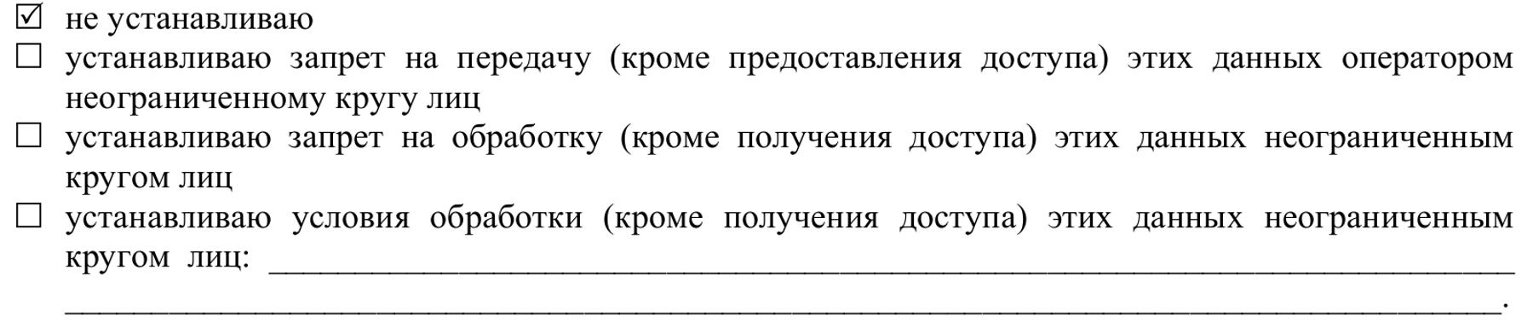

«____» ___________ 20___ г. ________________________ /_____________________________/

Приложение 4
к Положению о проведении КК ИРО
краевого кейс-чемпионата школьников
по финансовой грамотности «Красноярские львы»

СОГЛАСИЕ
НА ОБРАБОТКУ ПЕРСОНАЛЬНЫХ ДАННЫХ, РАЗРЕШЕННЫХ СУБЪЕКТОМ ПЕРСОНАЛЬНЫХ ДАННЫХ ДЛЯ РАСПРОСТРАНЕНИЯ

Я, _______________________________________________________________________________________________
ФИО
паспорт ___________ _________ выдан ____________________________________________________________________
серия номер когда и кем выдан

зарегистрированный по адресу: ___________________________________________________________
_______________________________________________________________________________________

свободно, добровольно даю своё согласие краевому государственному автономному учреждению дополнительного профессионального образования «Красноярский краевой институт развития образования» (далее КК ИРО), расположенному по адресу: 660079, Красноярский край, г. Красноярск,
ул. Александра Матросова, 19, на обработку своих персональных данных и их распространение в целях обеспечения соблюдения законодательства Российской Федерации при организации и проведении краевого кейс-чемпионата школьников по финансовой грамотности «Красноярские львы» на территории Красноярского края.
Перечень моих персональных данных, на обработку и распространение которых я даю своё согласие:
фамилия, имя, отчество, пол;
Я выражаю своё согласие на автоматизированную, а также без использования средств автоматизации обработку и распространение моих персональных данных, а именно на сбор, запись, систематизацию, накопление, хранение, уточнение (обновление, изменение), извлечение, использование, передачу (распространение, предоставление, доступ), обезличивание, блокирование, удаление, уничтожение персональных данных.
Данное согласие может быть отозвано в любой момент по моему письменному заявлению.

Условия и запреты на обработку вышеуказанных персональных данных (ч. 9 ст. 10.1 Федерального закона от 27.07.2006 № 152-ФЗ «О персональных данных) (нужное отметить):
«____» ___________ 20___ г. __________________________ /_____________________________/

